Lucas Saito Sanzovo

Ivan Carlos Amaral Galvão Ribeiro

Arthur Ivaza Costa

João Filipe Castoldo Liotto

Lucas Henrique dos Santos

Projeto - Diagramas

Diagrama Entidade-Relacionamento: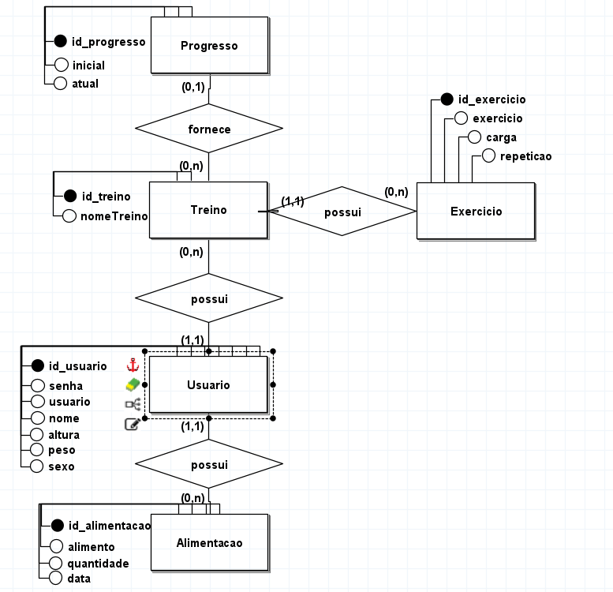

Diagrama de classe: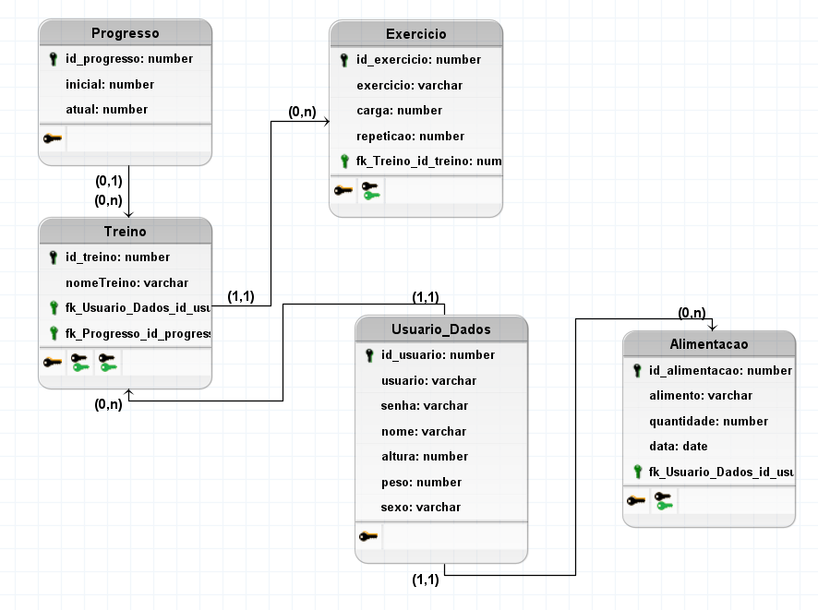

Diagrama de sequência:

